Flujo de pruebas
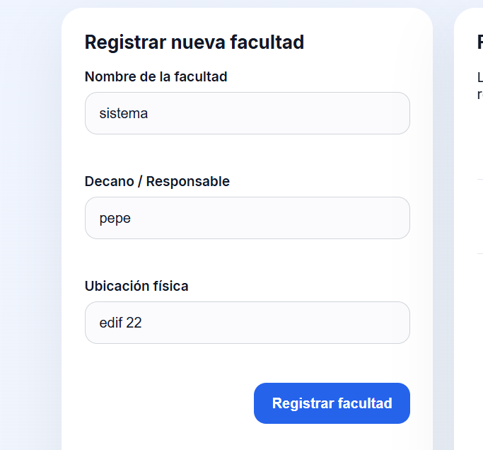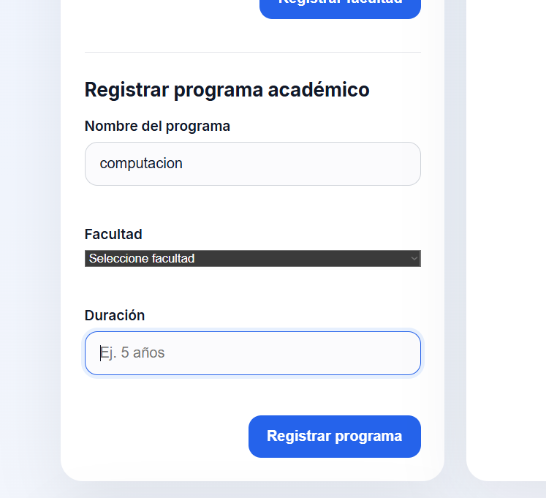

Se registra primero una facultad la cual luego va a tener varios programas lo cual se ve en la barra de selección de facultad demostrando asi la relacion uno a muchos

